厦门大学学生工作平台

-老生报到注册（学院端）

用

户

操

作

指

南

一 目的
查看、管理本院学生的报到注册情况。

二 适用范围
本文档针对厦门大学学生工作平台“本院报到管理”部分做简要说明，使用对象为学院报到注册管理员（各学院教秘）。

三 使用说明
仅学院报到注册管理员具有本院报到管理的权限。若无权限或者负责人需要更改请联系各学院学工负责人或者校级管理员添加。若需添加或者更改，需提供添加人员或者更改人员的姓名与学工号。
第一步，登录系统
学院报到注册管理员使用统一身份认证账号，登录学生工作平台：xsgzpt.xmu.edu.cn。请用Chrome、Edge等非IE内核浏览器登录，若为360浏览器等请使用极速模式。
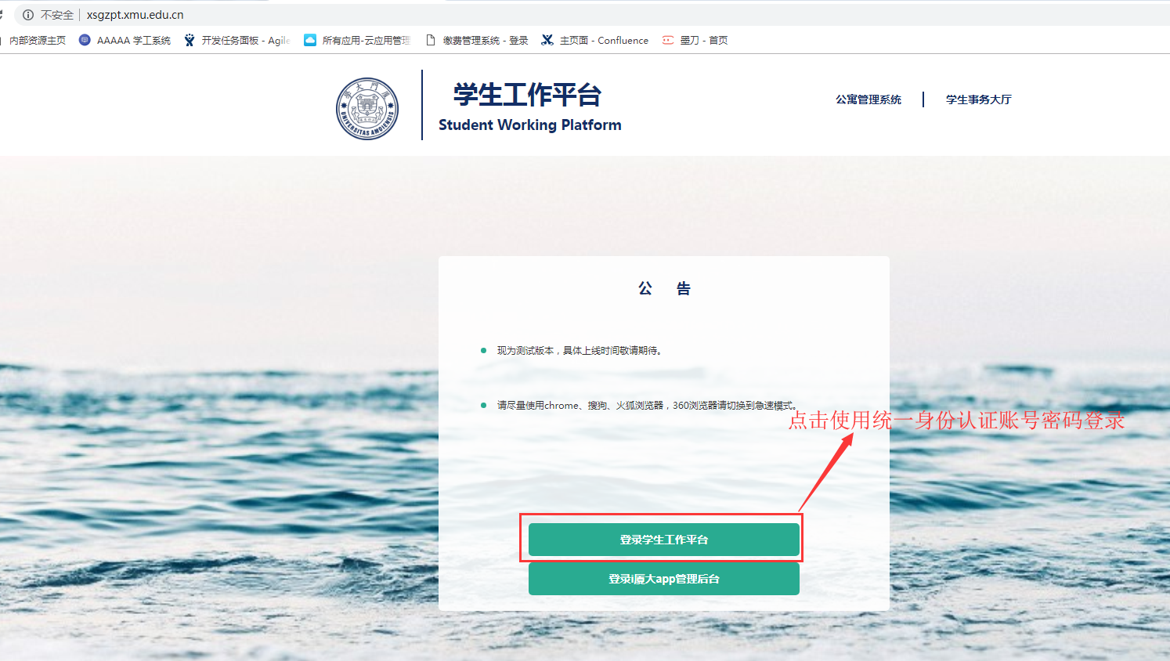
点击菜单“老生报到注册”，选择“本院报到管理”，进入本院报到管理页面
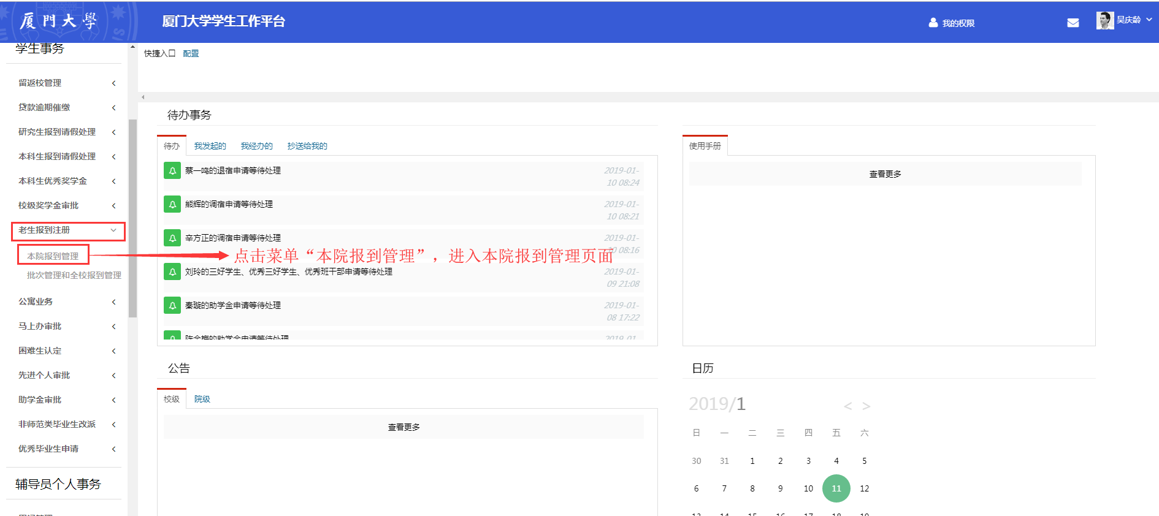
如果在菜单栏中没有看到“老生报到注册”—“本院报到管理”，请联系学校管理员（研究生院苏月英老师或教务处甘雅娟老师）分配权限。
- 查看本学院某一批次学生的具体报到情况
批次由校级管理员创建后，学院在任何时候均可进入批次查看本学院学生的具体报到情况。如果发现学生名单不正确，可联系学校报到注册负责人（研究生院苏月英老师或教务处甘雅娟老师）进行名单管理。
第一步，点击列表：“查看”，进入本院该批次报到学生详情页
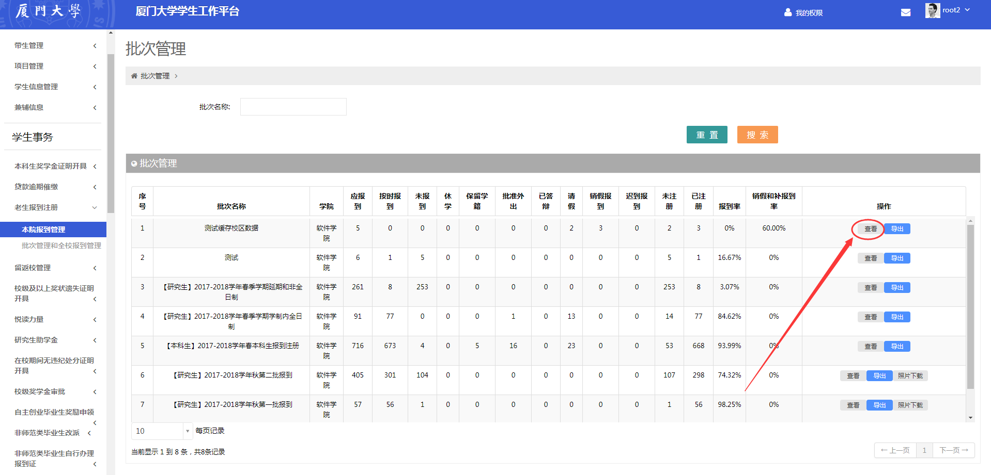
进入页面后，列表数据默认报到状态为：“未报到”、“请假”、“销假报到”、“迟到报到”人员，若无需默认展示，点击“重置”按钮
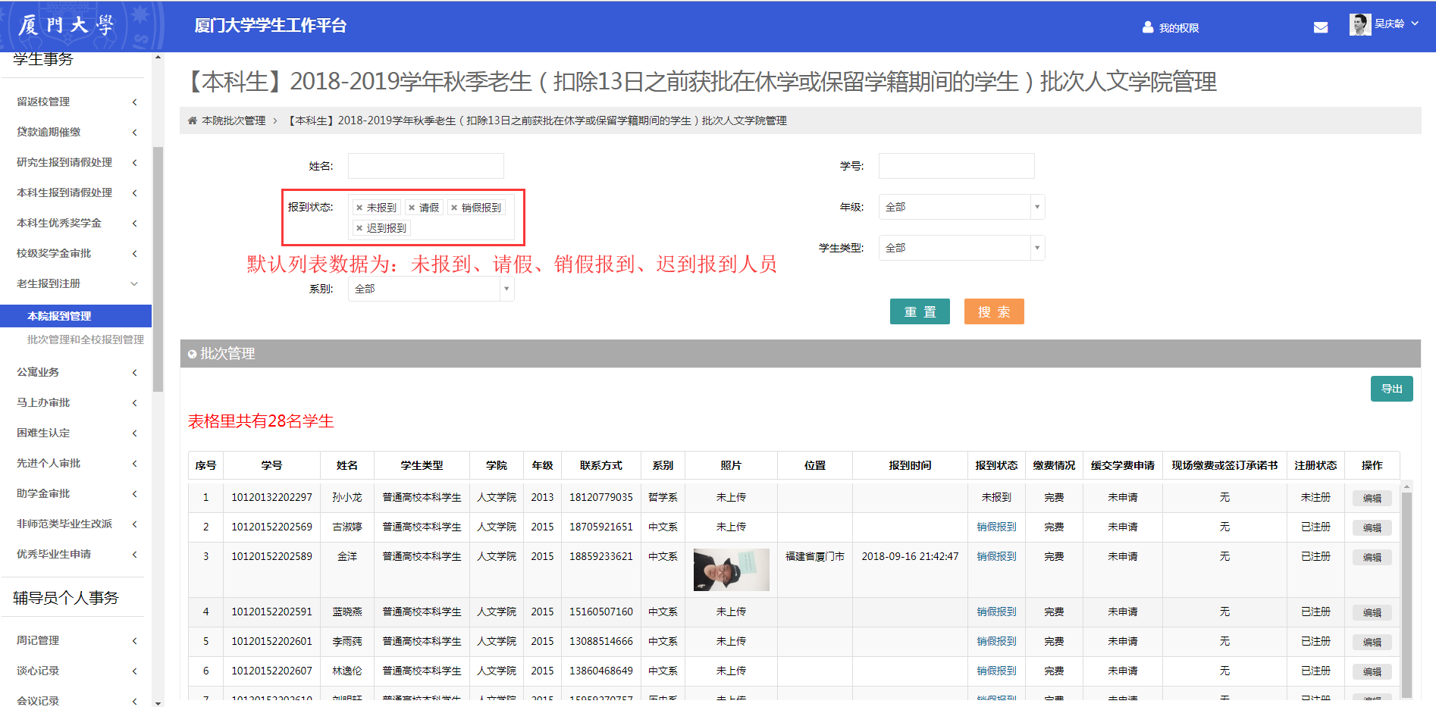
第二步，查询列表人员
若需查看已报到或者其他报到状态人员，点击搜索区“报到状态”，例如选择“按时报到”，选择完后点击“搜索”
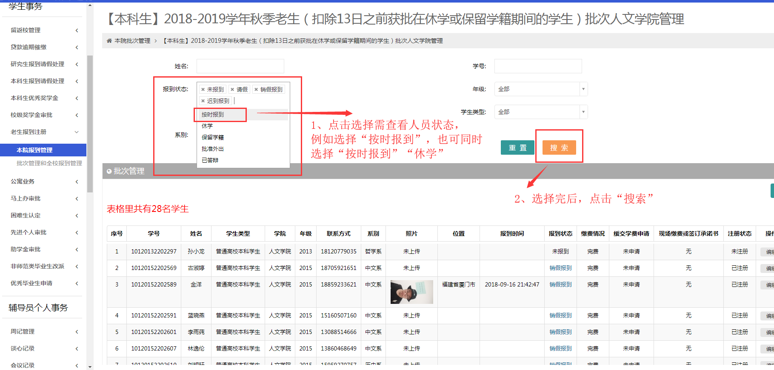
若不需看到某些报到状态人员，点击“删除”图标，再点击“搜索”
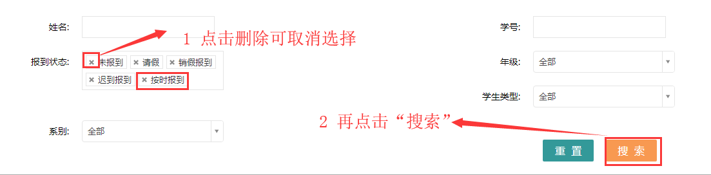
在搜索区域根据需要查询人员，可根据学号、姓名、报到状态、年级等条件进行搜索，若要重置搜索条件，点击“重置”
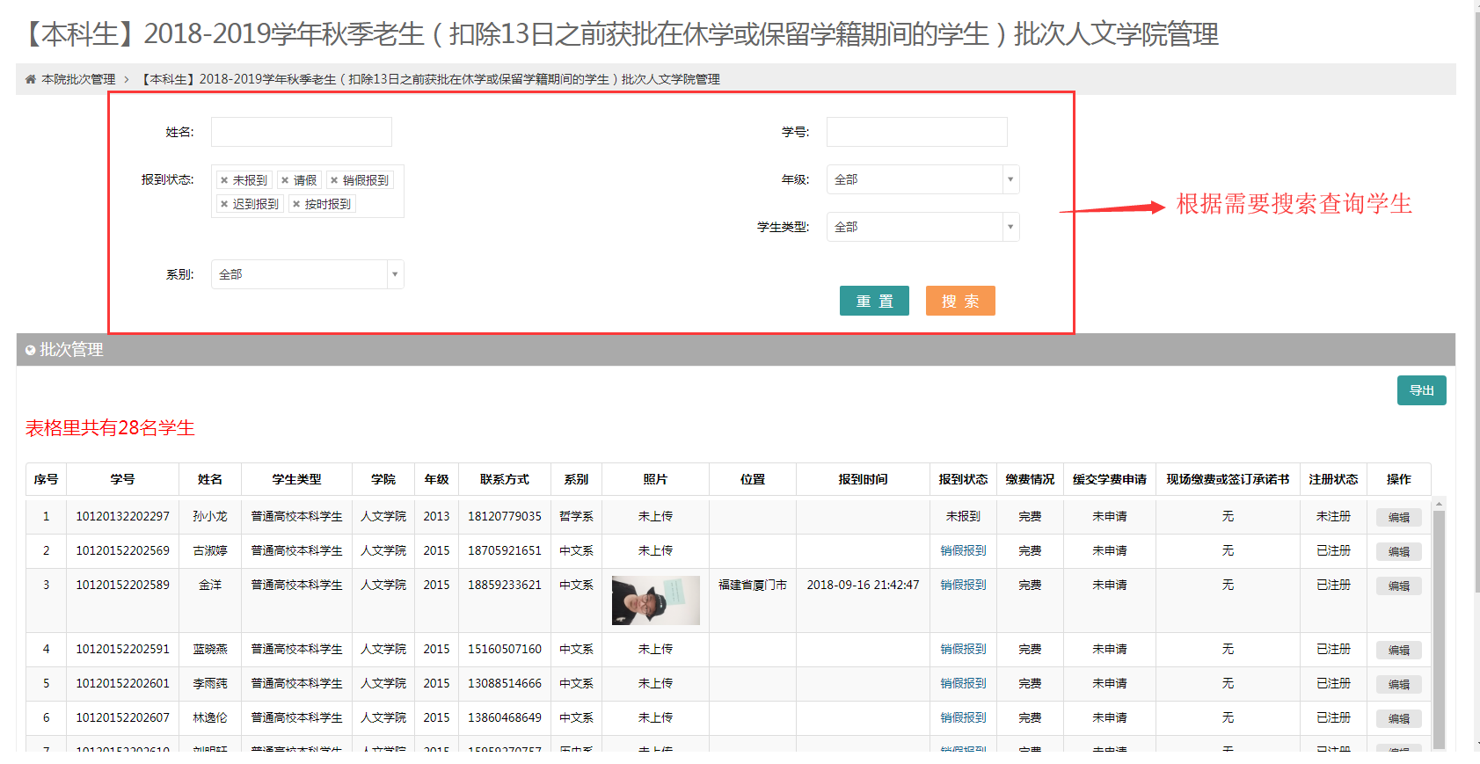
第三步，查看核对学生报到拍照情况
点击列表照片列，图片区域可查看大图
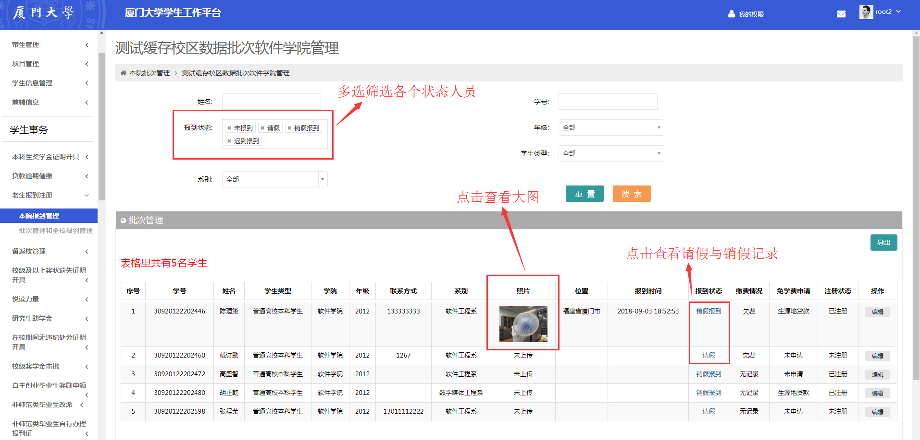
第四步，查看学生请销假记录
点击列表报到状态列“请假”或者“销假报到”查看
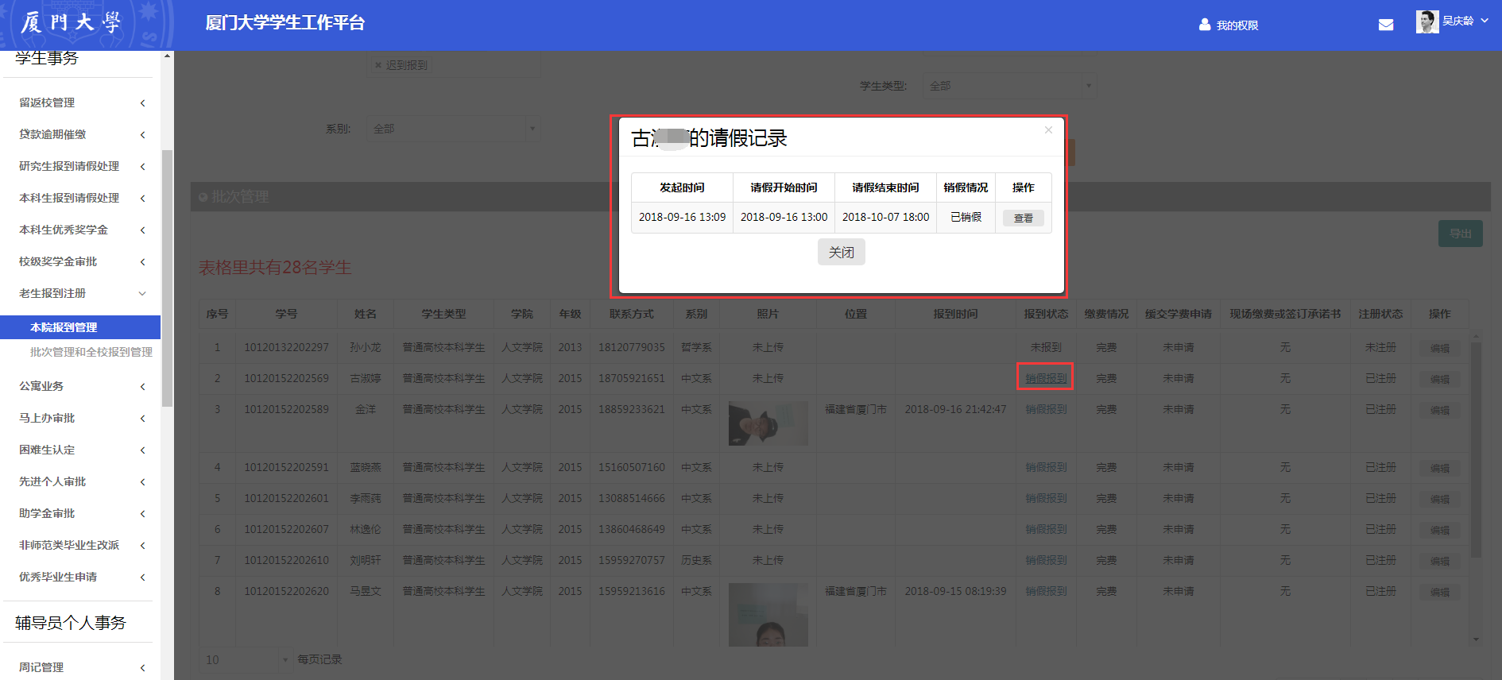
- 编辑学生报到状态
点击列表“编辑”，弹框展示报到状态编辑页面
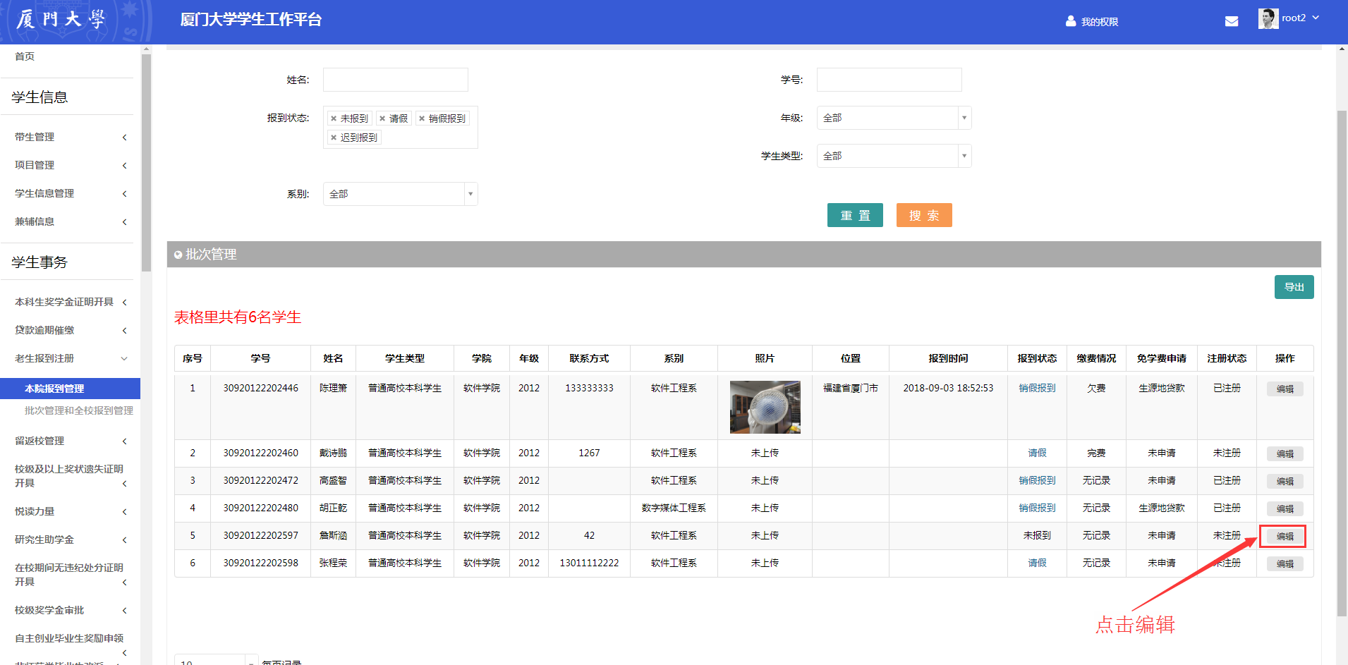
学生未到补到操作：选择报到状态“迟到报到”；
注意：销假报到会由请假系统同步，不用手动修改；若直接走线下请假，则由学院老师手动修改；补到仅在学生按时报到结束后进行操作。
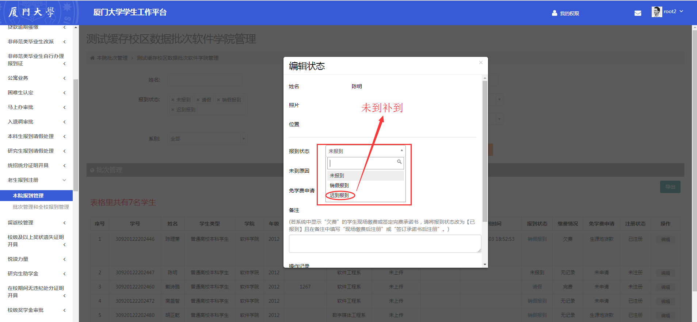
若学生无法在手机上完成报到，学院老师可手动修改报到状态，即选择报到状态为“按时报到”
附：学生无法在手机上完成报到原因：
1 手机兼容性问题，无法获取定位
2 手机兼容性问题，可以拍照无法上传
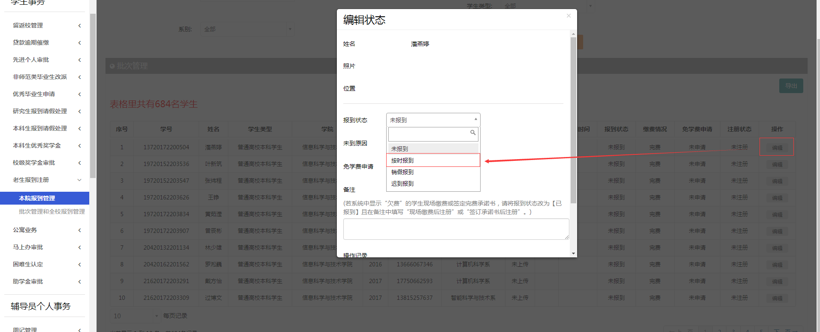
学生未报到可修改未报到原因
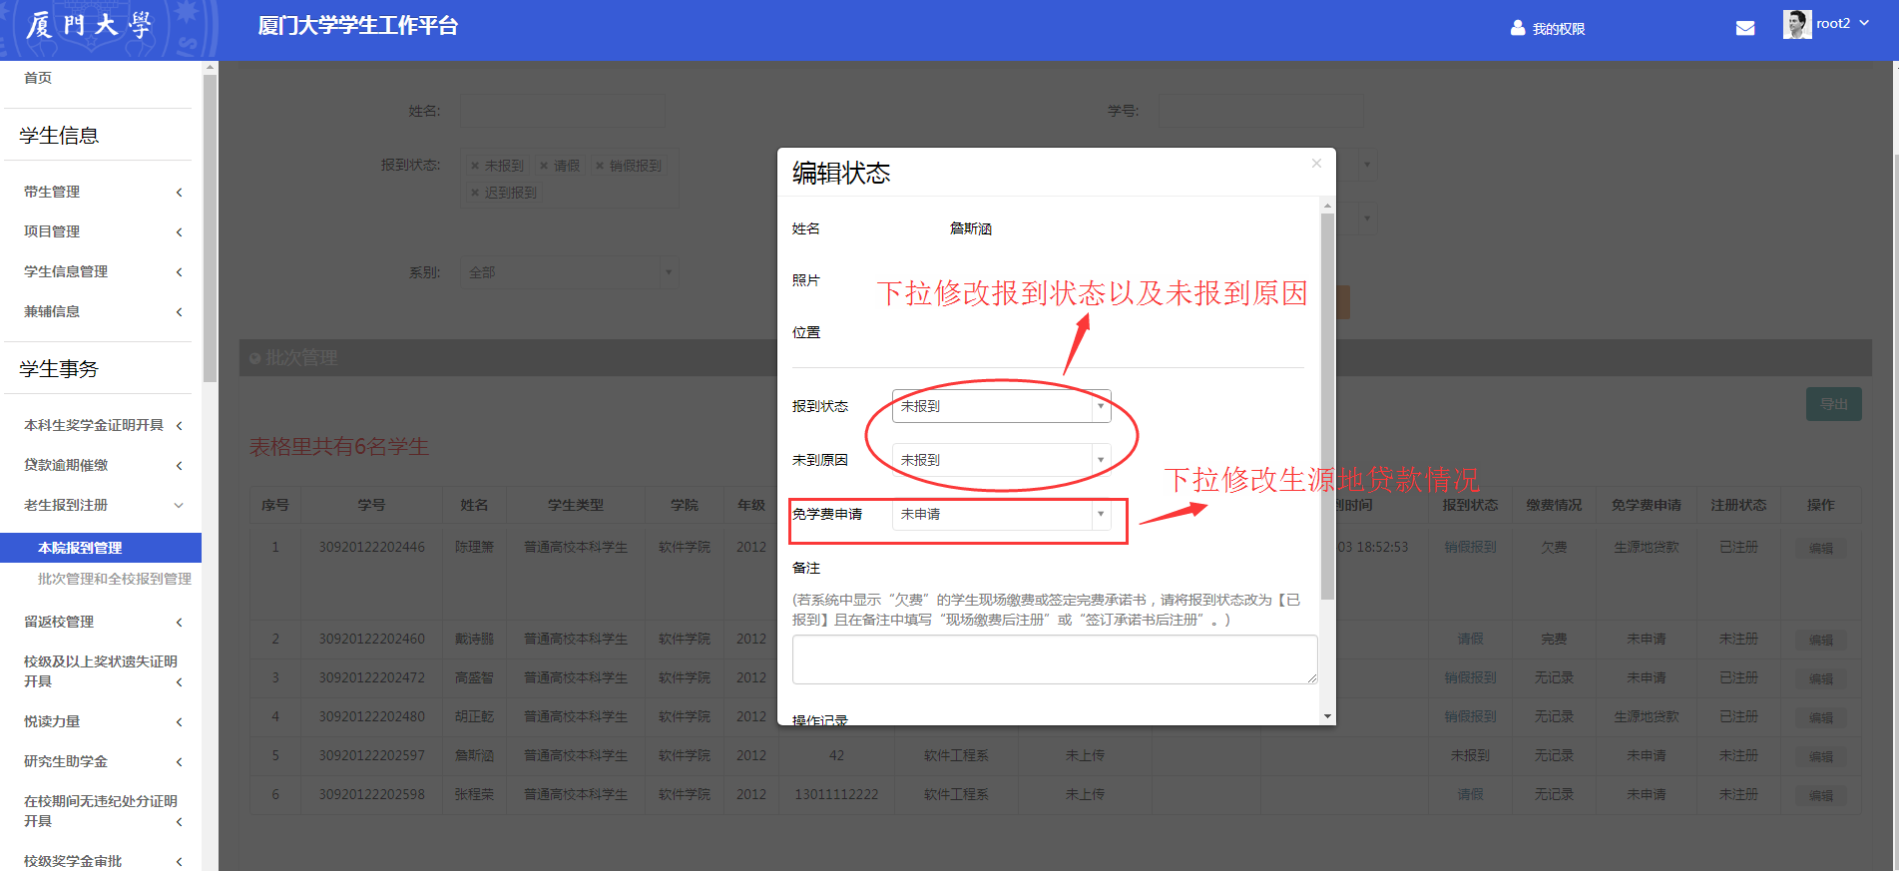

- 导出
- 在批次页面可导出学生整体报到情况和未报到学生情况的Excel表格。
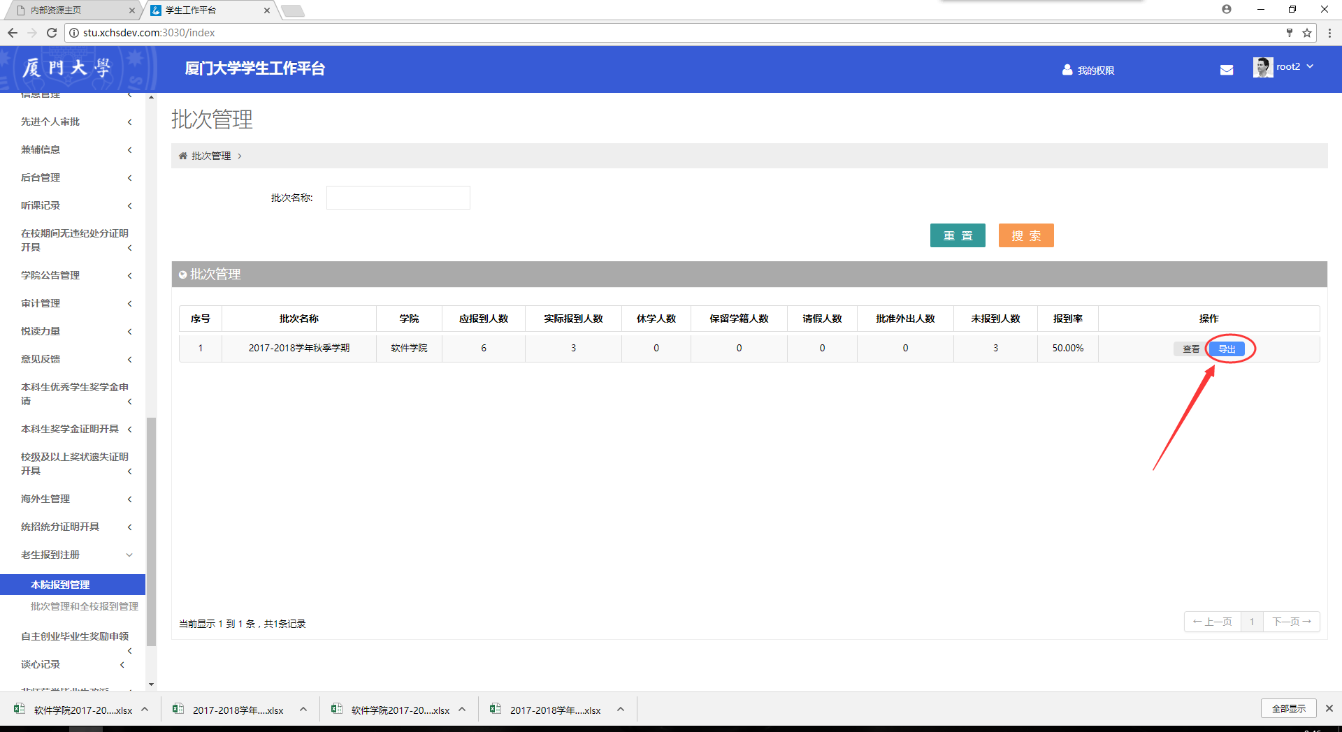
- 在学生列表页面可导出在列表中的学生报到情况。
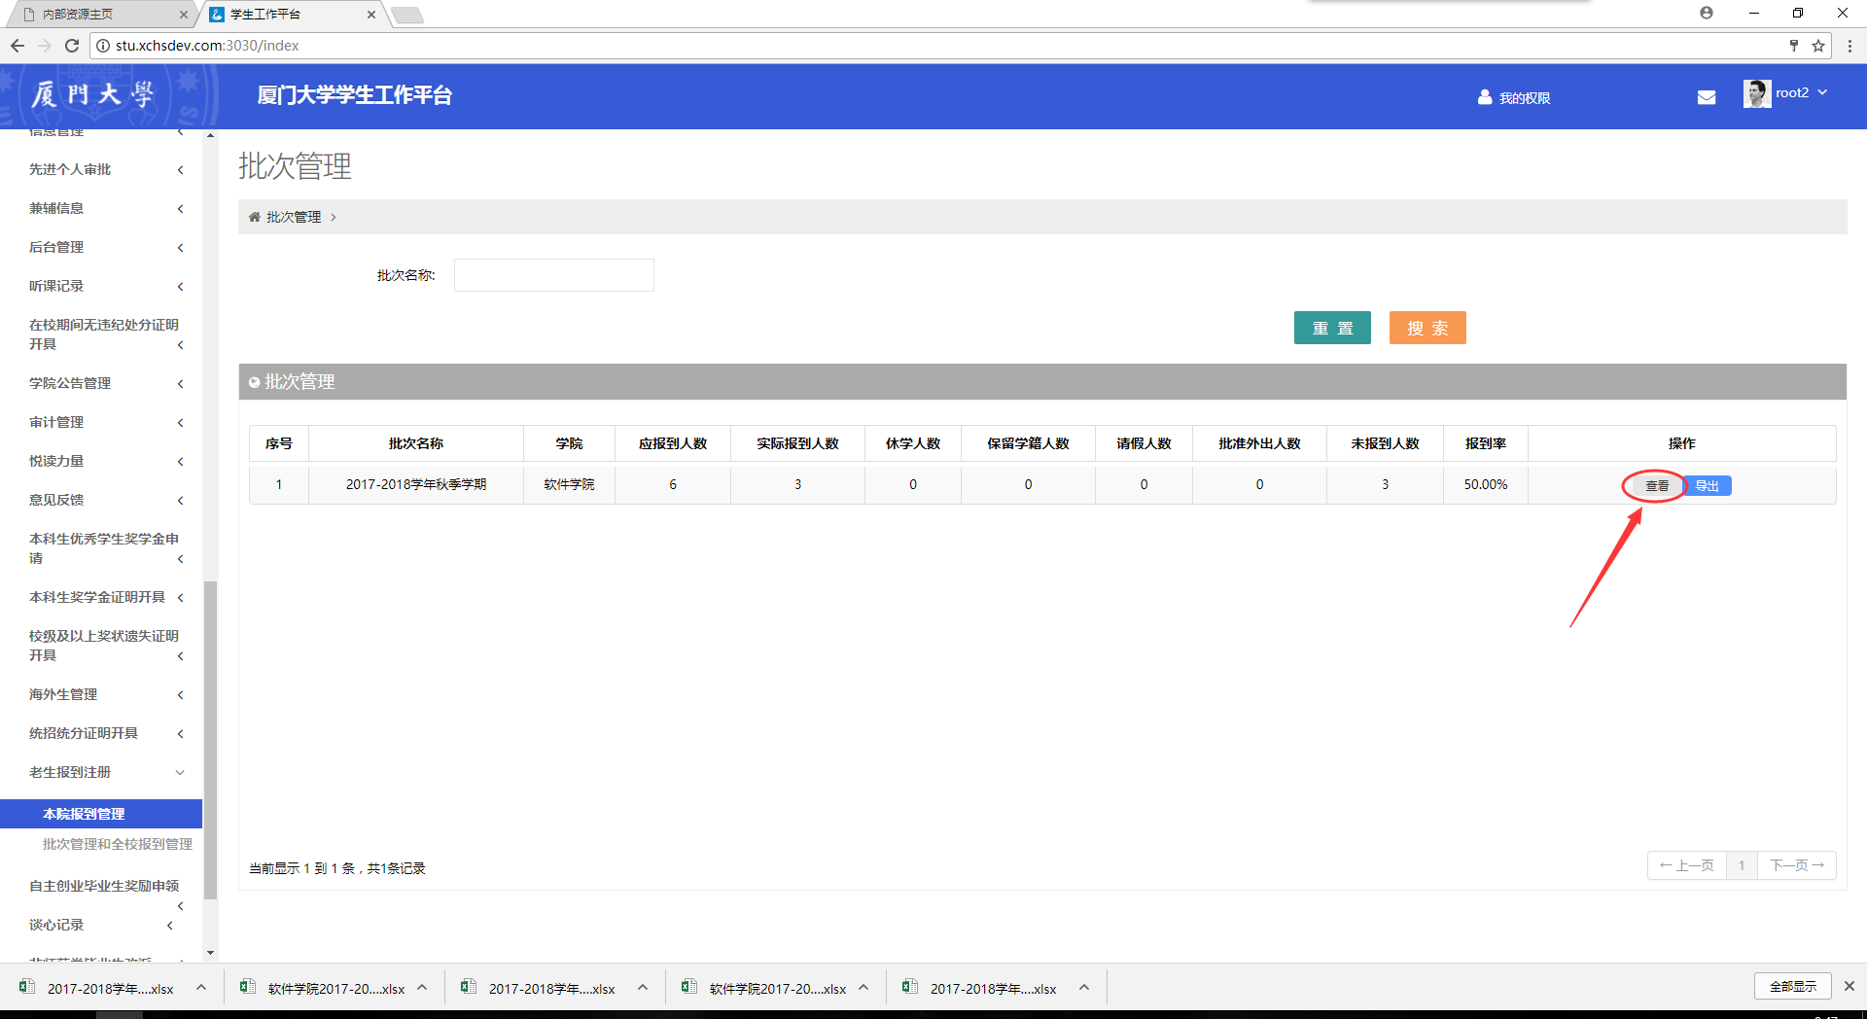
根据搜索筛选报到状态，可根据筛选报到状态结果导出学生不同报到情况数据。
